Информационный школьный вестник
«Мы – вместе»
Выпуск № 4, январь 2023
По следам Нового года…
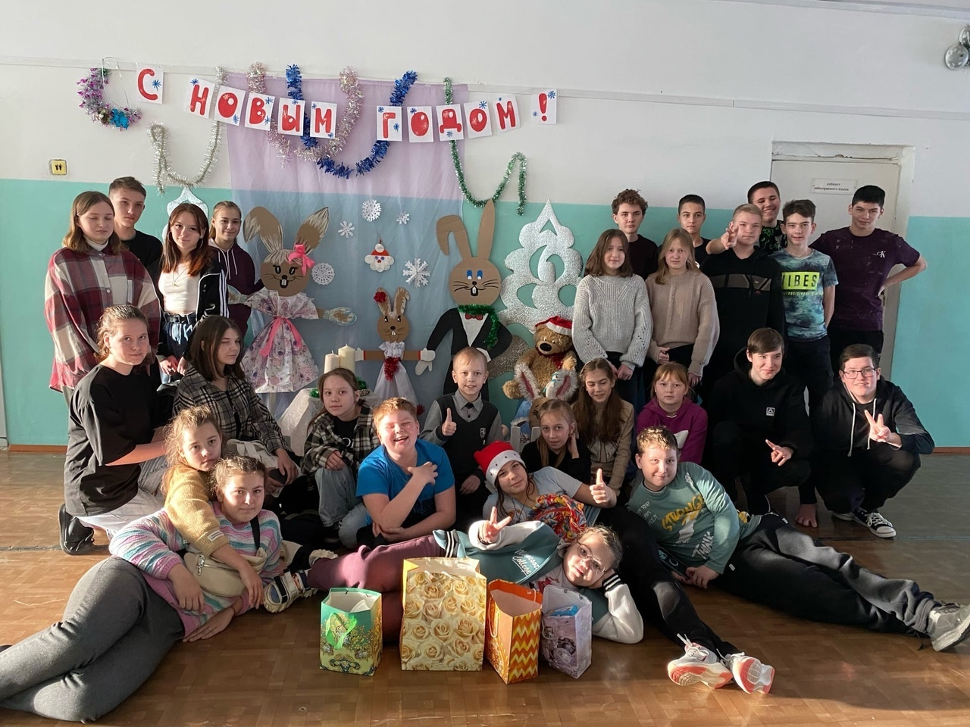
Выпуск подготовили:

Фото: Сунцова М.Ф., Ласкина Н.Г.

Благодарим за предоставленные материалы: Хохрякову Л.А., Сунцову М.Ф., Новопашину Е.Е.

Редактор: Тегенцева Е.К

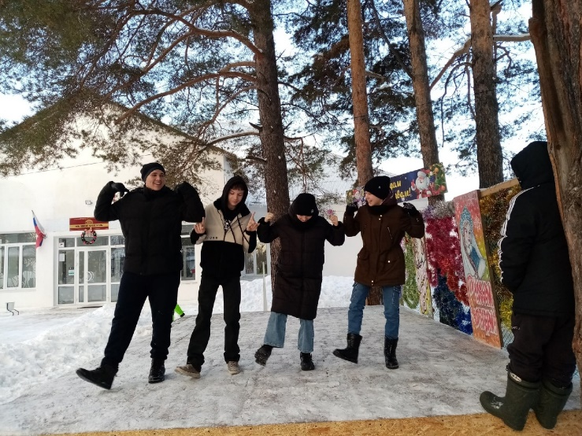
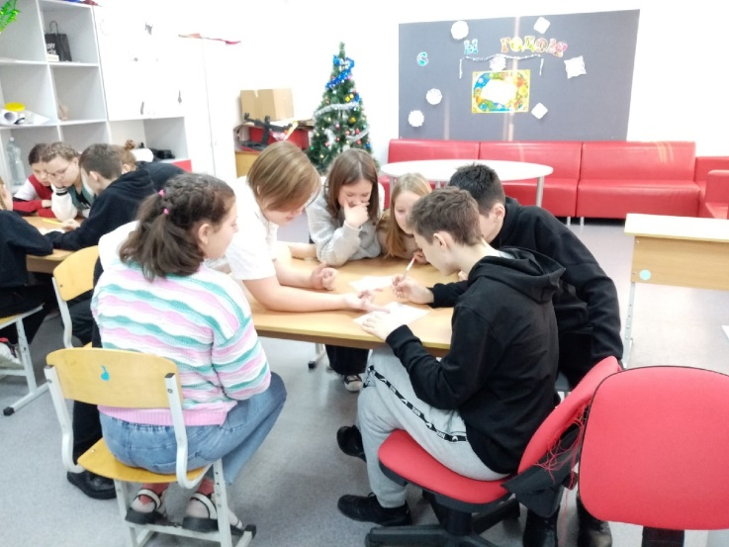
В каникулы в нашей школе был организован лагерь дневного пребывания «Новогодний переполох». Игры, соревнования, беседы, фильмы, акция «Письмо солдату», экскурсии, прогулки на свежем воздухе - всего и не перечислить!
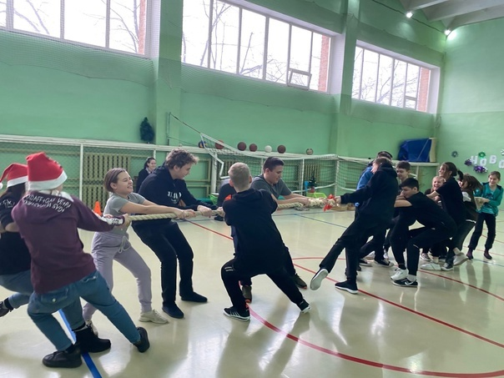
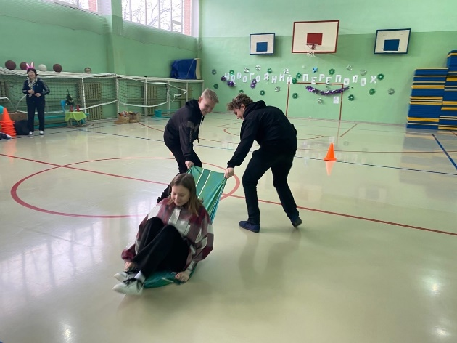
А какие веселые были соревнования!

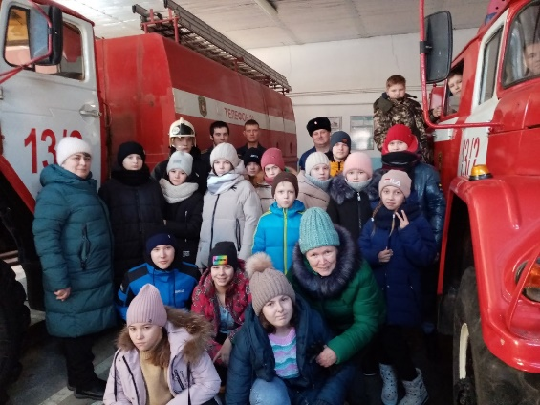
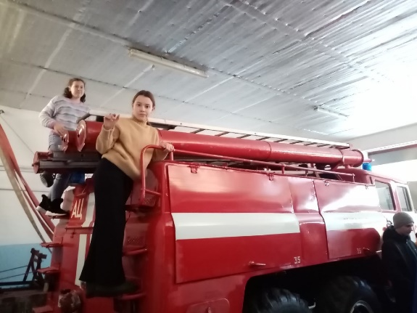
Мы ещё раз повторили правила пожарной безопасности: изучили памятки, приняли участие в интеллектуальной игре "Огонь ошибок не прощает", разгадывали кроссворды, а также посетили с экскурсией Юшалинскую ПЧ13/2. Сотрудники ПЧ заместитель начальника А. В. Щергин, начальник караула В. В. Шарапов, водитель А. А. Ведерников и стажёр И. В. Волков познакомили ребят с историей ПЧ в Юшале, пожарным инвентарем, техникой, и, конечно же, с правилами пожарной безопасности.

Закончился старый год. Впереди нас ждёт много интересного и нового. Пусть 2023 принесет нам здоровье, мир и удачу!
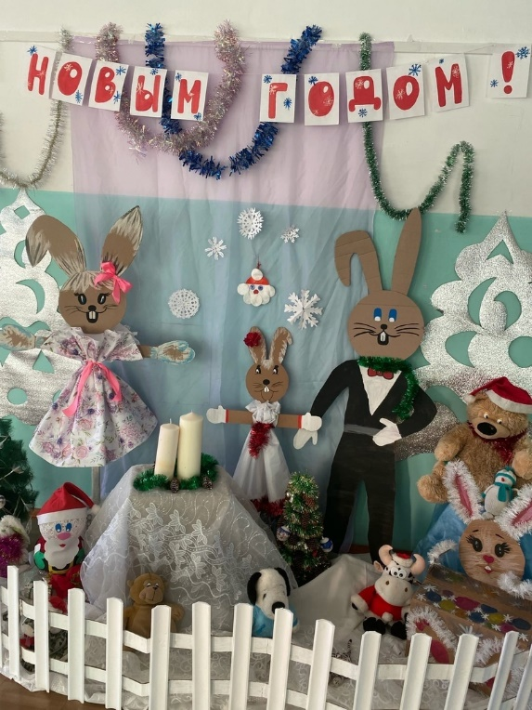
Новогодний переполох
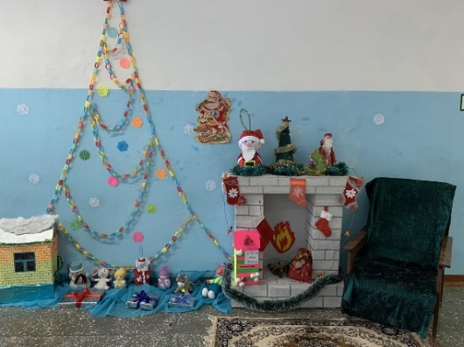
Накануне праздников каждый класс украшал свой кабинет: снежинки, гирлянды, камины, сказочные персонажи, а оформление фотозон в коридорах стало уже традицией. Выделить кого-то – просто невозможно. Все старались создать новогоднее настроение. И, надо заметить, получилось!

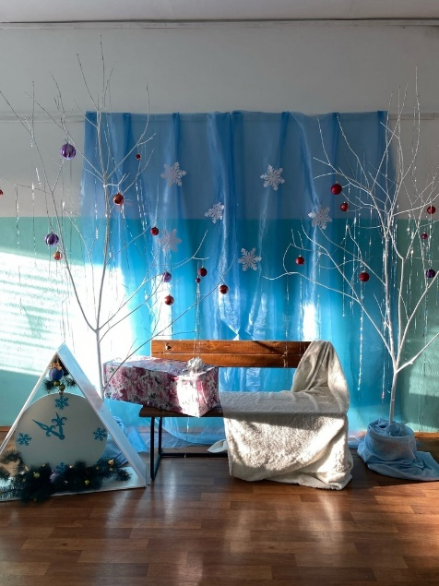

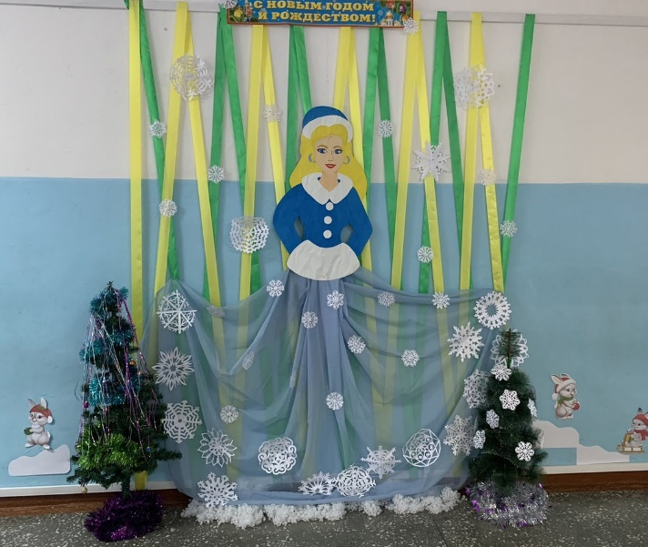
Веселые праздники, классные вечера, экскурсии, поездки в театр, походы в лес, наступившие каникулы – все создавало хорошее настроение.
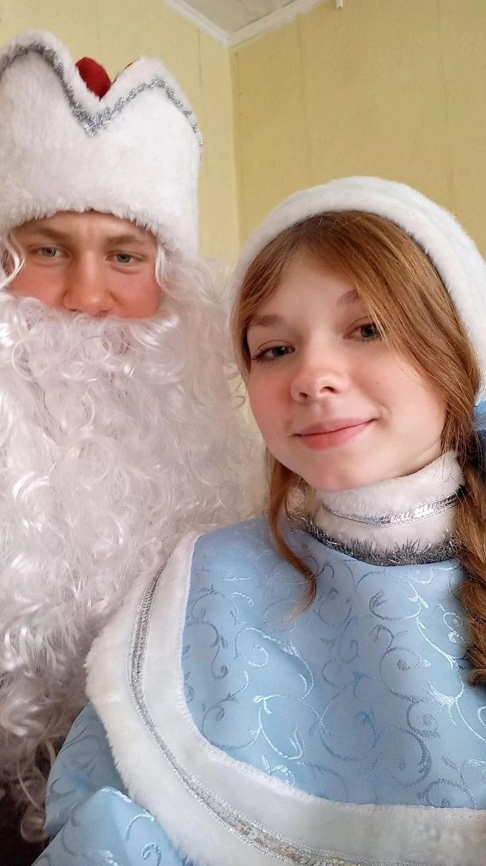
В самый канун Нового года в ЦДТ п. Тугулым проходил районный конкурс "Дед Мороз и Снегурочка". Нашу школу представляли учащиеся 11 класса Шатрова Кристина и Шваб Андрей. Соревнования проходили между пятью школами района. Наши ребята достойно прошли конкурс визиток, новогодних поздравлений, каверзных вопросов детей и взрослых, творческих номеров. Для гостей мероприятия, педагоги ЦДТ подготовили интересные мастер-классы по изготовлению новогодних игрушек.
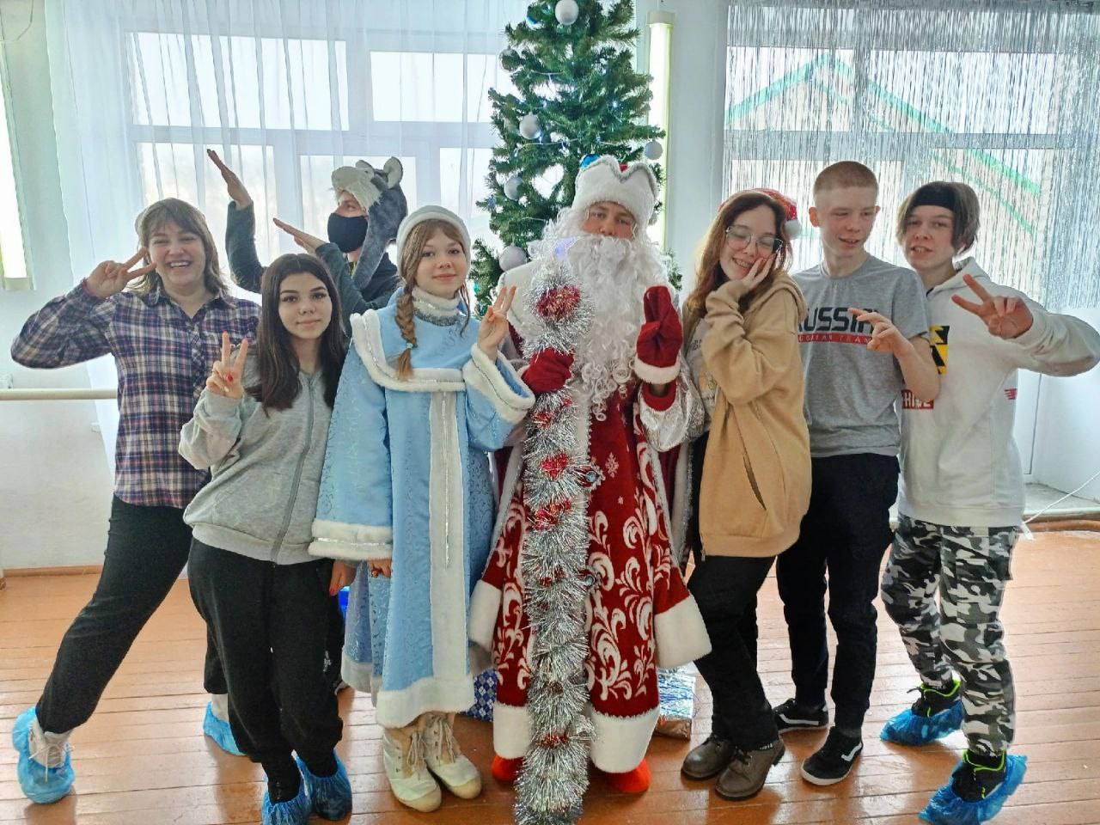
И вот подведение итогов! Победа наша! Ребята заняли 1 место среди школ района, им вручили диплом "Лучшие Дед Мороз и Снегурочка", сертификат в пиццерию п. Тугулым и личные подарки. В завершении праздника жюри мероприятия попросили наших Деда Мороза и Снегурочку показать завершающий веселый танец. Зажигали все! Благодарим за креативный подход руководителей ребят Трифонову С.И. и Хохрякову Л.А.

Незабываемые впечатления десятиклассников

Лучшим началом 2023 года стала поездка с одноклассниками в Тюмень.
Заранее продумали план поездки. Первой нашей остановкой стал хорор-квест, где участвовало 13 ребят.
Всего было 3 комнаты, из которых нужно выбраться. Каждая комната своими логическими загадками, атмосферой и неожиданными появлениями актера приносила много адреналина, незабываемые эмоции.
За нашими испытаниями внимательно следила Марина Феликсовна.
Следующая остановка была в пиццерии. Там мы не только перекусили, но и поделились впечатлениями о квесте.
В заключении нашей поездки, мы отправились в кинотеатр на комедию "Непослушник 2". Мнения о фильме разделились, но каждый был доволен этой поездкой.
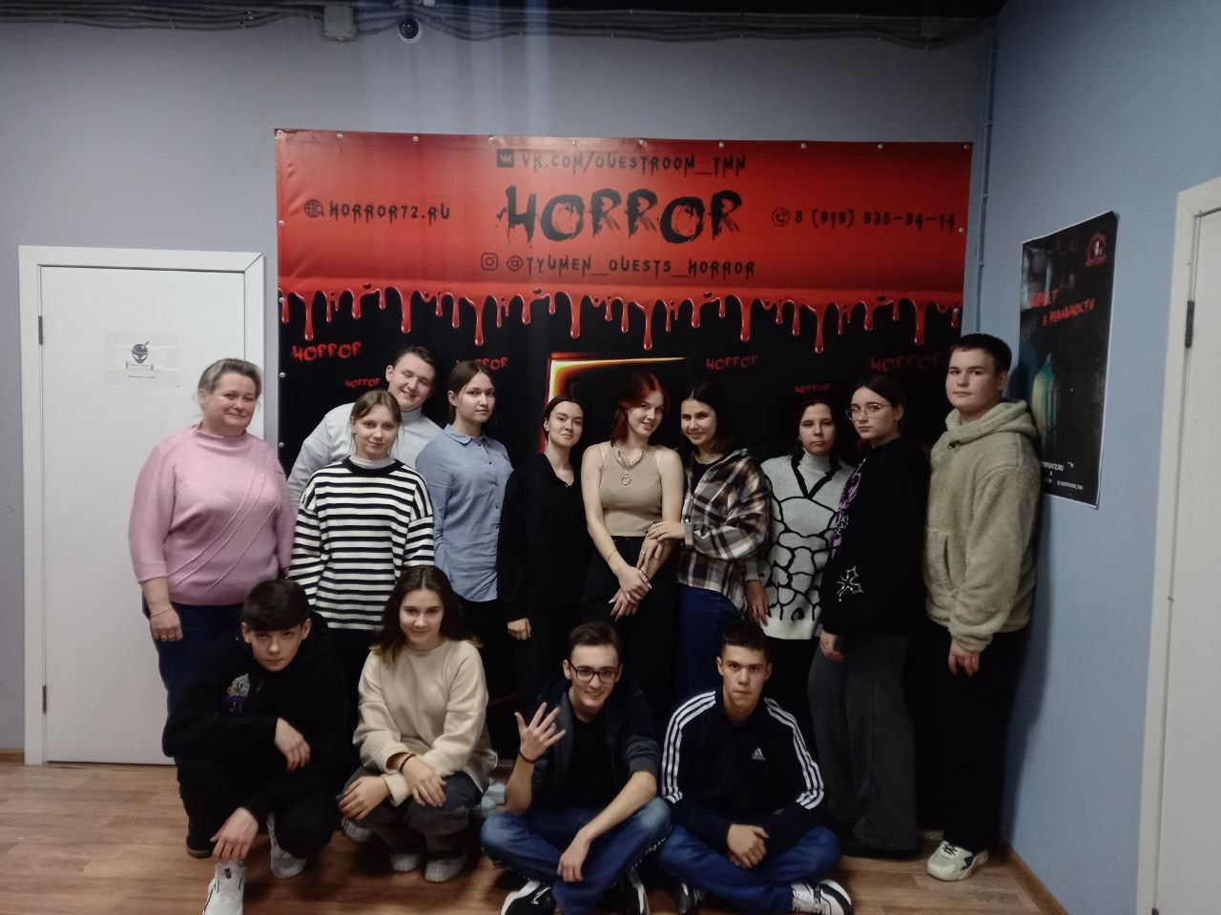
Надеемся, что впереди нас ждёт ещё много незабываемых времяпровождений с классом.

Забавы в зимнем лесу
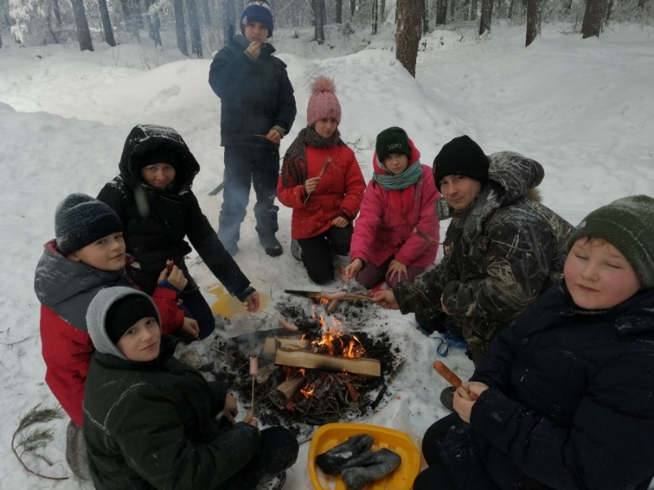
Юшала – неприметный поселок, считающийся глубинкой Свердловской области. Однако, и здесь есть замечательные места, полюбившиеся местным жителям. Одним из таких мест являются небольшие холмы, которые в народе называют «скотские горки». Здесь выросло не одно поколение ребятишек. Многие юшалинцы весело и интересно проводят свой досуг на этом месте. А привлекает оно своей природой и крутыми горками. Вот и мы с классом, несмотря на рождественские морозы, отправились сюда, чтобы дружно провести время. Нас встретил зимний сказочный лес. Захотелось запечатлеть эту красоту на фото. Мы развели костер, пожарили сосиски, а затем устроили соревнования: кто дальше скатится с горки.
Азарт захватил всех, даже родители не остались в стороне. Весело мчатся горки, даже дух захватывает. Отдельные смельчаки попробовали съехать с экстремальных спусков. А потом устроили квест-игру с перебежками и догонялками по зимнему лесу. Сугробы и мороз нас не остановили.
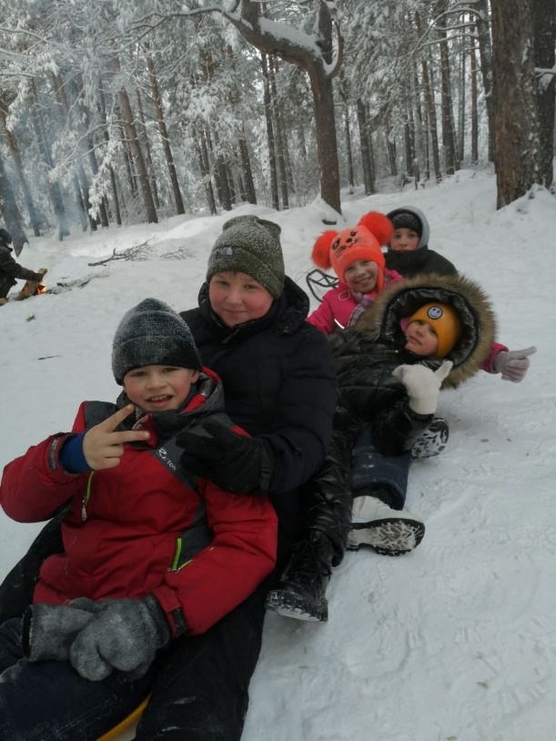

Два часа пролетели на морозе как одно мгновение. Расстались ребята, полные радостных впечатлений и приятных воспоминаний. Вот так наш класс дружно отметил Рождество.

